

UNIVERSIDADE FEDERAL DE RORAIMA

CENTRO DE CIÊNCIAS ADMINISTRATIVAS E ECONÔMICA

CURSO BACHARELADO EM ADMINISTRAÇÃO

**NOME**

BOA VISTA- RR

2014

**NOME**

**TÍTULO**

Trabalho a ser apresentado para obtenção de nota parcial na disciplina

Profa. Georgia Patrícia da Silva Ferko

BOA VISTA-RR

2014

**RESUMO**

**TRABALHO SOBRE NOTÁVEIS EMPREENDEDORES**

**PERFIL DO EMPREENDEDOR**

**Foto do empresário**

Nome:

Fone:

Grau de instrução:

Tipo de Empreendedor: por oportunidade ou necessidade

Habilidades

**Foto do estabelecimento**

Localização:

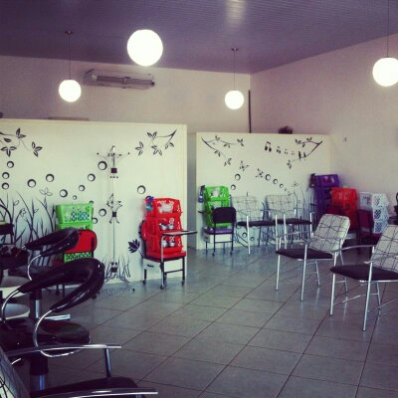

**Facebook/ Instagram**

**ROTEIRO DA ENTREVISTA/DEPOIMENTO**

**ORIGEM**

Falar um pouco sobre as suas origens, sua família, pais e outros parentes.

O que os pais fazem?

Fale sobre os Empreendedores de sua família?

Falar sobre sua formação. Foi bom aluno? Gostava de estudar? Como aprende melhor?

**1) CONCEITO DE SI**

Como se vê como pessoa?

Quais suas características pessoais mais importantes para a atividade profissional do empreendedor?

Como se vê como empreendedor**?**

**2) ATUAÇÃO COMO EMPREENDEDOR**

Como surgiu a ideia de ser empreendedor?

Como identificou oportunidades no mercado para atuação na área? Como resolve problemas? Possui um método próprio?

Como lida com o fracasso?

Qual o seu trabalho na empresa?

Em que área gosta de se concentrar?

Quantas pessoas trabalham com você?

Como obtém informação sobre o que está acontecendo na área de empreendedorismo?

**3) ENERGIA**

Quantas horas trabalha por dia?

Trabalha nos sábados e domingos?

Tira férias, quantos dias por ano? Sempre foi assim?

Pensa em se aposentar/trocar de ramo**?**

**4) RELAÇÕES**

Que importância dá as relações internas e externas da empresa?

Como convence as pessoas a realizar o que você quer?

Como descreveria a si próprio como um líder da sua empresa?

Qual método usa para encorajar as pessoas a serem mais criativas?

O que diria que é diferente na sua maneira de comandar pessoas na empresa que trabalha?

**5) CRIATIVIDADE E IMAGINAÇÃO**

**O que acha do erro?**

**O quanto você diria que a imaginação é importante para o sucesso do empreendedor?**

**6) IDENTIFICANDO OPORTUNIDADES**

Em relação a sua empresa quais as dificuldades/gargalos que você enfrenta que gostaria que uma empresa/consultoria/assessoria resolvesse? Algo que você tentou mudar alterar e/ou realizar e não conseguiu, mas que faria uma enorme diferença na sua empresa. (produto, processo, serviço...)

**7) RECOMENDAÇÕES**

O que lhe dá mais satisfação em ser empreendedor?

O que é mais frustrante em ser um empreendedor?

Como deve agir um empreendedor?

O que diria a alguém que está pensando em ser um empreendedor?

Algo mais a dizer**?**

**CONCLUSÃO**